Правила поведения детей,
посещающих дошкольное образовательное учреждение
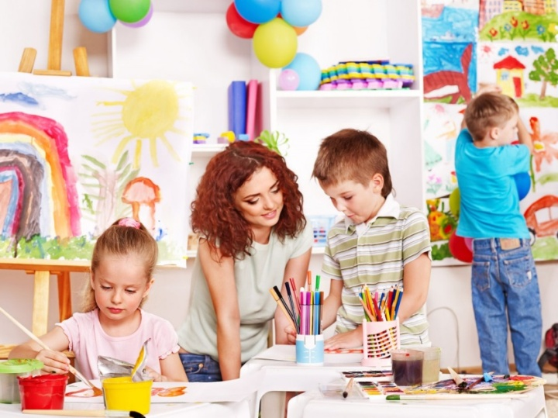
На основании статьи 52 п. 5 Закона Российской Федерации «Об образовании» родители (законные представители) детей несут ответственность за их воспитание. Настоящие правила обязательны для исполнения всеми воспитанниками.
- Детям не разрешается ходить по коридорам без сопровождения взрослого во время переноски горячей пищи;
- Толкать друг друга, бросаться предметами в детей и взрослых применять физическую силу;
- Детям самостоятельно (без разрешения воспитателя и сопровождающего взрослого) уходить из детского сада и с его территории;
- Приносить и использовать в детском саду и на его территории колющие и режущие предметы, зажигалки, пиротехнические изделия, газовые баллончики, сигареты, таблетки и другие предметы, представляющие угрозу для жизни и здоровья детей;
- Употреблять непристойные выражения и жесты, шуметь, мешать другим.
- Бегать на территории и в здании детского сада без разрешения взрослых; устраивать драки, участвовать в драках;
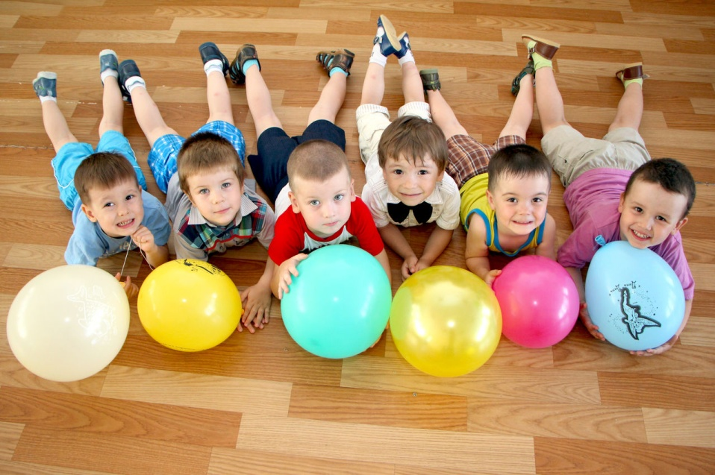
- Пинать, щипать, кусать других детей.
- Настоящие правила распространяются на воспитанников детского сада, как на территории детского сада, так и во время мероприятий, проводимых за его пределами.

Основная цель Правил - создание благоприятной обстановки для развития и воспитания детей, безопасных условий пребывания в детском саду и на его территории, воспитание уважения к человеческой личности, развитие навыков культурного поведения в обществе.

- Общие положения

- Воспитанники должны уважать законные права участников образовательного процесса:
Детей, работников детского сада, родителей.
2. Все конфликты и недоразумения решать с соблюдением п.1
3. Воспитанники детского сада ведут себя честно и достойно, соблюдают нормы морали и этики в отношениях между собой и со старшими.

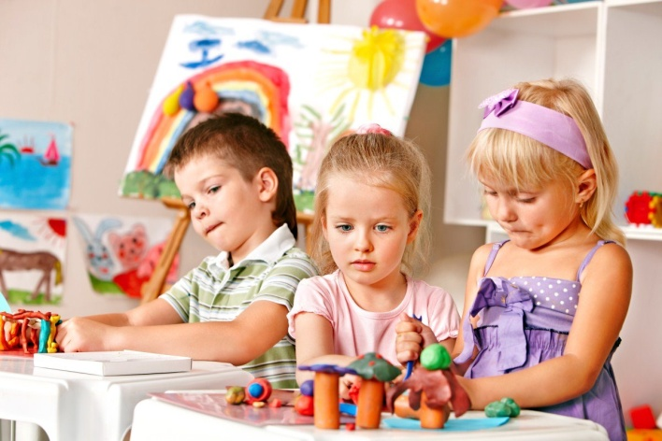
Основные правила поведения в ДОУ
Дети должны:
- Проявлять уважение к старшим;
- Обращаться к воспитателям и младшим воспитателям по имени, отчеству и на «Вы», к незнакомым взрослым - тоже на "Вы".
- Старшие дошкольники пропускают вперед младших дошкольников; мальчики - девочек.
- Уважительно и вежливо относиться к работникам детского сада.
- Спускаться и подниматься по лестницам, держась за поручни, соблюдать дистанцию, не толкать и не перегонять друг друга.
- Не кричать, говорить спокойно.
- Дошкольники должны проявлять внимание и осторожность во время еды.
- Дети 5-7 лет должны знать номера телефонов экстренной помощи, а также свой домашний адрес и номер домашнего телефона.
- Помогать другим, когда им нужна помощь;
- Аккуратно обращаться с игрушками и другими предметами развивающей среды, а также со своими и чужими вещами;
- Выполнять требования воспитателей и других работников детского сада.
В детском саду запрещено, поскольку представляет опасность для жизни и здоровья детей:
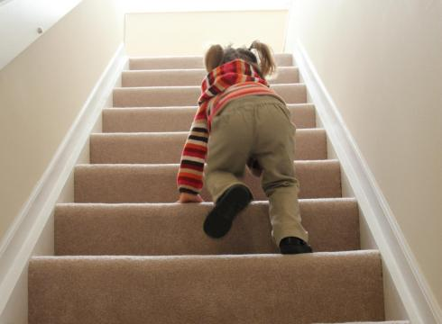
- Залезать на подоконники, шкафы, оборудование помещений, здания;
- Бегать по лестницам, вблизи оконных проемов и дверей, открывающихся в коридор и в других местах, не приспособленных для игр;
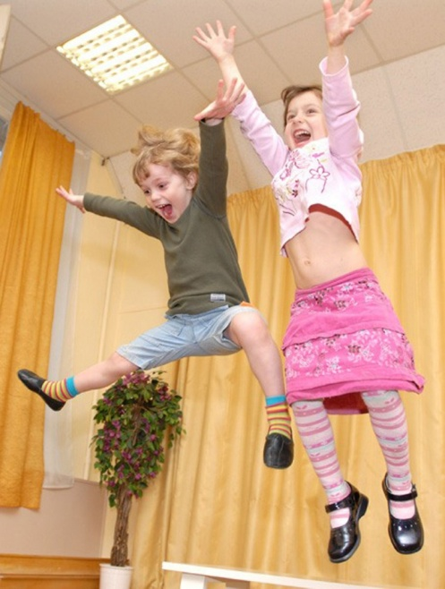
- Использовать не в соответствии с их назначением спортивные и игровые конструкции на территории детского сада;
- Ломать игрушки и оборудование.
- Без разрешения взрослых покидать групповую комнату
- Совершать действия, которые могут причинить вред здоровью, как себе, так и окружающим;
- Брать в рот посторонние предметы (как в группе, так и на территории д/с), пить воду из-под крана;
- Брать чужие личные вещи детей и взрослых.

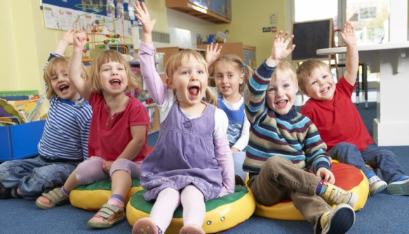
Дети должны сообщать о плохом самочувствии воспитателям или другим работникам детского сада.
Основные правила поведения в группе.
- Соблюдать осторожность, если необходимо пройти по мокрому полу.
- Во время раздачи пищи дети не должны находиться возле столов.
- Не трогать медикаменты, моющие средства, не прикасаться к электроприборам и розеткам.
- Не раскачиваться на стульях во время приема пищи и занятий.
- Соблюдать правила техники безопасности во время занятий по продуктивной деятельности.

ОСНОВНЫЕ ПРАВИЛА ПОВЕДЕНИЯ НА МУЗЫКАЛЬНЫХ ЗАНЯТИЯХ И МАССОВЫХ МЕРОПРИЯТИЯХ.
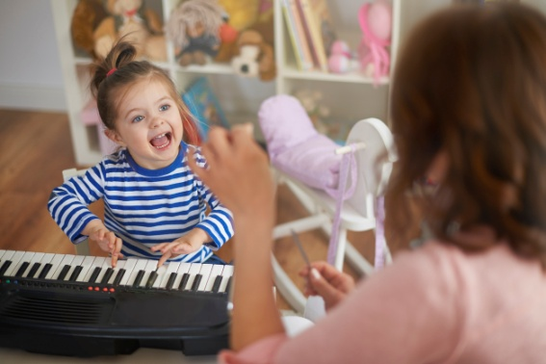
- На музыкальные занятия приходить в опрятном внешнем виде, на танцевальные и спортивные занятия в соответствующей форме.
- Дети должны приходить в зал без игрушек.
- Дети не должны раскачиваться на стульях во время пения.
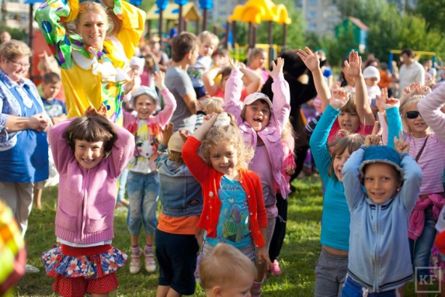
- Во время непредвиденной ситуации с одеждой или обувью дети должны выйти из строя.
- При плохом самочувствии ребенок должен сообщить взрослому.
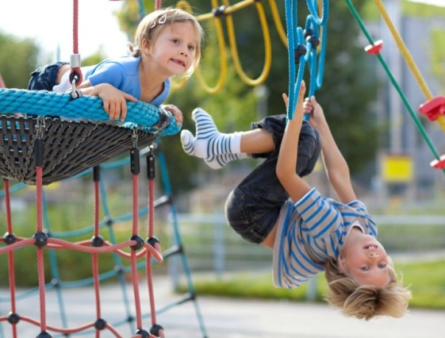
ОСНОВНЫЕ ПРАВИЛА ПОВЕДЕНИЯ НА УЧАСТКЕ.
- Выходить на участок только в присутствии воспитателя или работника его заменяющего.
- Не покидать участка без разрешения воспитателя.
- Не подбирать инородные предметы без ведома взрослого.
- Запрещается лазать по ограждениям, деревьям, заборам, брать в руки, в рот грязные предметы, снег, сосульки бросать друг друга песком, землей, камешками.
- Не вступать в беседу с незнакомыми людьми, не брать ничего у них из рук.
- Запрещается трогать руками опасные и ядовитые растения, грибы, животных, пробовать их на вкус.

